Sumário

**1.** **INTRODUÇÃO** 1

**2.** **INICIANDO O SISTEMA** 1

**3.** **PRINCIPAIS FUNCIONALIDADES** 1

**3.1.** **Inserir texto** 1

**3.2.** **Exibir contagem** 2

**3.3.** **Inserir novo texto** 3

**3.4.** **Alternar entre textos** 3

**3.5.** **Comparar textos** 3

**4.** **ENCERRANDO O SISTEMA** 4

1. **INTRODUÇÃO**

O sistema tem como objetivo contar a quantidade de caracteres existente no texto de forma rápida e intuitiva. Por se tratar de um sistema online, nenhuma instalação é necessária. Todos os tipos de usuários estão aptos a usá-lo.

1. **INICIANDO O SISTEMA**

Por se tratar de um sistema online, o ideal seria inseri-lo em um servidor, gerando assim um link de acesso. Mas, caso esteja de posse dos arquivos, basta clicar no arquivo **index.html** que o sistema será iniciado no seu navegador de preferência.

1. **PRINCIPAIS FUNCIONALIDADES**
   1. **Inserir texto**

Para iniciar a contagem de caracteres é necessário primeiro informar o texto. Para isso, escreva os parágrafos no campo indicado (1). Quando finalizar o parágrafo tecle ENTER para inseri-lo no corpo de construção (2) do texto. Não há restrições quanto ao tipo de caractere. A quantidade de caracteres é ilimitada.

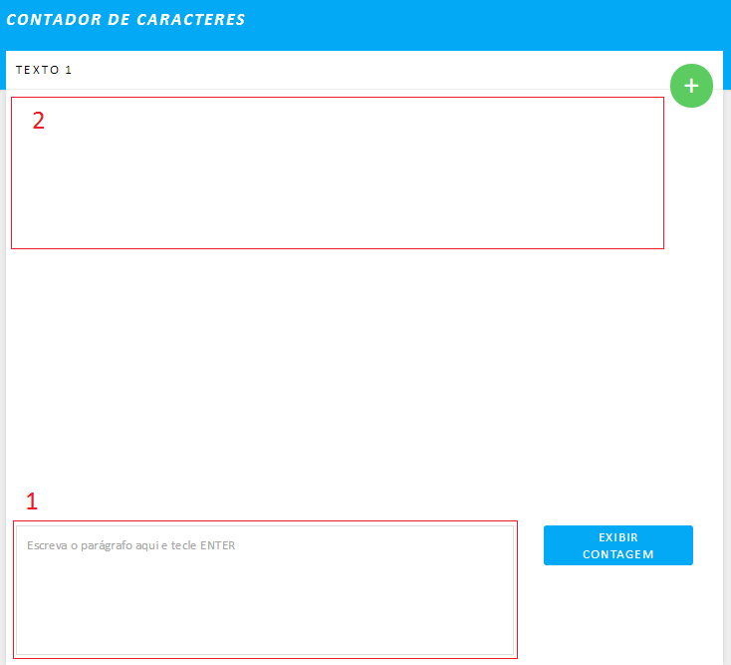

* 1. **Exibir contagem**

Após a inserção do texto, basta clicar no botão **EXIBIR CONTAGEM** (1) para que uma mensagem seja exibida na tela (2) com as informações quanto a contagem de caracteres. As informações estão separadas nos seguintes tópicos: caracteres (com e sem espaço), parágrafos, palavras, números.

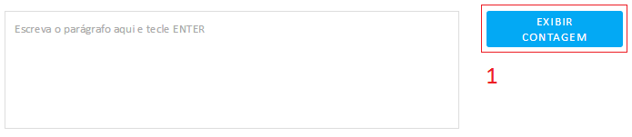

Para fechar a caixa de mensagem com o resultado clique em **FECHAR** (3). Caso deseje fazer uma nova contagem com um novo texto, clique no botão **NOVO** (4) e a tela voltará ao estado inicial.

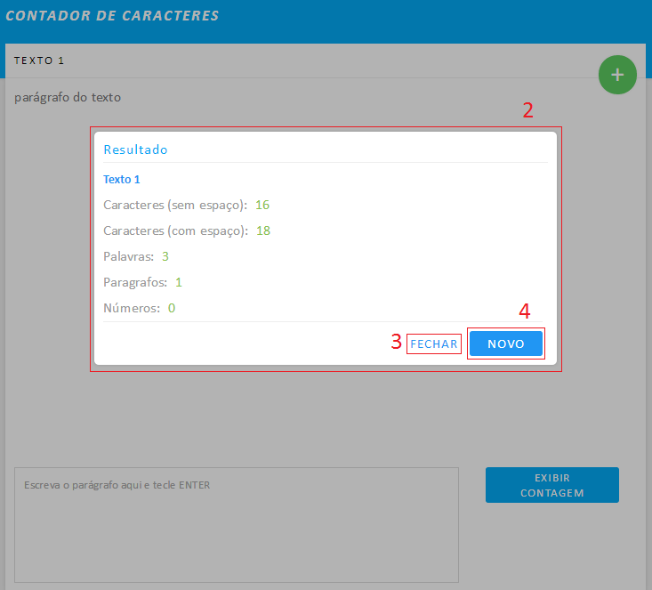

* 1. **Inserir novo texto**

Inserir um novo texto permite comparar os resultados de dois textos diferentes. Para isso, basta clicar no botão verde com o símbolo de **+** (1).

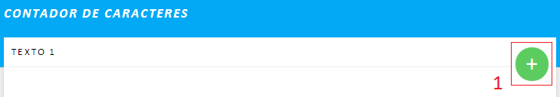

No topo da tela será criado abas para ambos os textos (2), sendo o texto atual identificado com o fundo cinza (3). Repare que o botão de adição foi removido, pois só é possível comparar dois textos por vez.

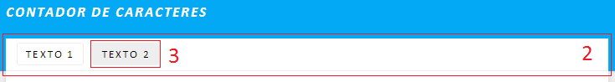

* 1. **Alternar entre textos**

Quando há mais de um texto inserido para contagem é possível alternar entre eles para continuar com a edição em ambos. Clique sobre o título dos textos (**TEXTO 1** ou **TEXTO 2**) para alternar entre eles.

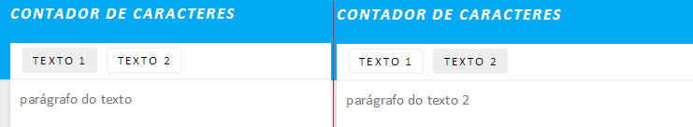

* 1. **Comparar textos**

Na comparação de textos, por haver mais de um, o botão para exibição de contagem ficou diferente, tendo como título **EXIBIR CONTAGEM DE COMPARAÇÃO** (1). Clique sobre o botão para exibir uma mensagem na tela (2) com as informações de ambos os textos.

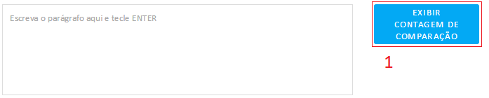

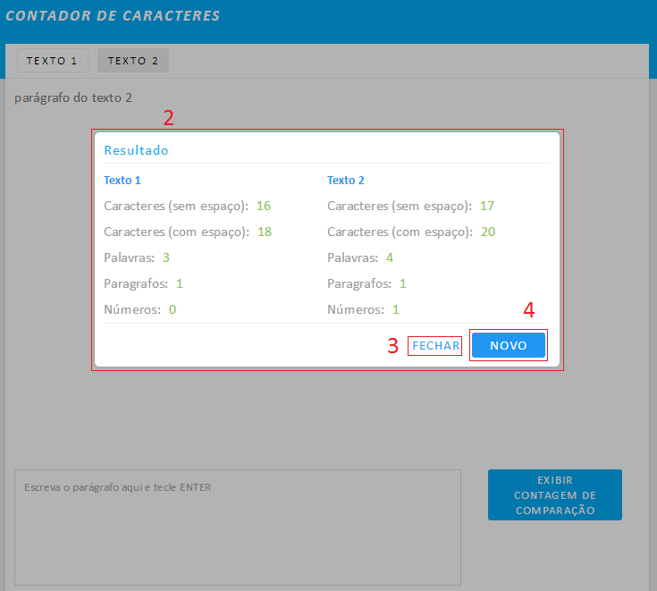

Para fechar a mensagem, basta clicar em **FECHAR** (3), o que permitirá a continuação da edição dos textos. O botão **NOVO** (4) irá reiniciar o sistema, ou seja, o texto para inserção será simples.

1. **ENCERRANDO O SISTEMA**

Para sair do sistema, basta fechar a aba ou a janela do seu navegador.